日志处理功能的设计
为了记录客户在业务系统中的操作，为了记录系统运行过程中产生的数据，我们需要将这些操作和数据记录到日志功能中。
日志处理功能需要实现：
可以通过简单配置就对所有需要记录的地方统一开启或者关闭
也可以个性化的开启或者关闭日志功能
通过在Web.config文件上配置，就可以实现统一控制记录日志的功能是否开启
<!--是否记录操作日志（true:是,false:否）-->
<add key="LogEnabled" value="false" />
在记录日志的方法中加入一个有默认值的参数LogOpration logOpration
public static void WriteServiceLog(string message, string menu, LogOpration logOpration = LogOpration.Default)
//写入日志的静态方法
只需要在需要记录日志的地方加上如下方法
LogClassModels.WriteServiceLog(Suggestion.InsertFail + "，异常处理的信息，" + returnValue,"异常处理" );//写入日志
具体实现
具体调用记录日志的方法中的参数设置优先级高于Web.config文件的全局配置节
日志表，有主键没外键的单表
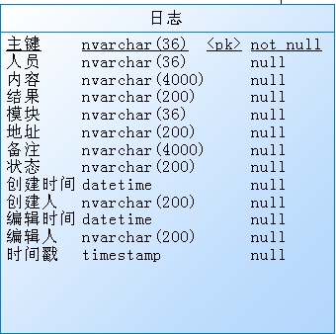
就有查询和查看详细信息的功能
•我们约定：
在展示层（App项目）记录系统的日志
以上我们完成了日志的设计，下一章我们探讨一下异常的处理。
此架构的代码实现，请参考 http://files.cnblogs.com/langben/www.langben.com.zip

